
Kristhel Carbo Fabara
[nombre de la empresa]


ACTIVIDAD INTEGRADORA 1
Análisis Exploratorio de Datos (EDA)
Herramienta automatizada AutoEDA en Python

Asignatura:
Aplicaciones de Machine Learning
Estudiante:
Kristhel Annabelle Carbo Fabara
Docente:
Ing. Carlos Andrés Saavedra Arancibia

Contenido
1. Introducción 2
2. Objetivos 2
3. Datos y metodología 2
4. Arquitectura y explicación del código 2
4.1. Componentes principales 2
4.2. Explicación de los métodos 3
informacion_general() 3
tipos_variables() 3
calidad_datos() 3
valores_faltantes() 3
detectar_outliers() 3
estadistica_descriptiva() 3
desbalance_clases() 3
analisis_univariado() 3
analisis_bivariado() 4
analisis_multivariado() 4
analizar_asimetria() 4
diagnosticar_multicolinealidad() 4
5. Resultados del análisis exploratorio 4
5.1. Información y calidad de datos 4
5.2. Variable objetivo y 4
5.3. Valores atípicos por IQR 5
5.4. Asimetría 5
5.5. Análisis gráfico y relaciones 6
5.6. Multicolinealidad mediante VIF 6
6. Interpretación general 6
7. Conclusiones ¡Error! Marcador no definido.
8. Archivos de entrega y verificación ¡Error! Marcador no definido.

1. Introducción
El análisis exploratorio de datos (EDA) ayuda a entender la estructura, la calidad, la distribución y las relaciones de un conjunto de datos antes de aplicar técnicas de aprendizaje automático. 1 Aplicaciones

2. Objetivos
Objetivo general: crear una herramienta en Python que realice un análisis exploratorio de datos de forma automática y presente interpretaciones de los resultados.
Objetivos específicos: describir las variables, identificar duplicados, valores faltantes y categorías desconocidas, detectar valores atípicos, resumir las distribuciones, analizar el desbalance de la variable objetivo, mostrar las relaciones y revisar la asimetría y la multicolinealidad.

3. Datos y metodología
Se utilizó el conjunto de datos Bank Marketing, que contiene 45.211 observaciones y 17 columnas. La variable objetivo «y» indica si el cliente contrató un depósito a plazo. El análisis se realizó con pandas, matplotlib, seaborn y statsmodels para calcular el VIF.

4. Arquitectura y explicación del código
El notebook importa las bibliotecas, carga los datos y explora cada uno por separado. Escribe la clase AutoEDA en autoeda.py usando %%writefile y luego impórtala. Después, con from autoeda import AutoEDA, crea una instancia y usa sus métodos.

4.1. Componentes principales
Tabla 1
Componentes principales del código de AutoEDA
Instrucción | Función
import pandas as pd | Manipula tablas y calcula estadísticas.
import matplotlib.pyplot as plt | Genera gráficos.
import seaborn as sns | Facilita gráficos estadísticos.
%%writefile autoeda.py | Escribe el contenido de la celda en un archivo de Python.
class AutoEDA: | Define la herramienta reutilizable.
def __init__(self, datos): | Recibe los datos y crea una copia en self.df.
from autoeda import AutoEDA | Importa la clase desde el módulo guardado.
herramienta.ejecutar_todo() | Llama secuencialmente a los análisis.

4.2. Explicación de los métodos

informacion_general()
Presenta las dimensiones y las primeras filas para conocer la estructura.

tipos_variables()
Identifica los tipos de datos y separa las variables numéricas de las categóricas.

calidad_datos()
Revisa la calidad, incluidos los registros duplicados.

valores_faltantes()
Cuenta los valores nulos y los valores «unknown» de las variables categóricas.

detectar_outliers()
Aplica el rango intercuartílico (IQR) a cada variable numérica; excluye del cálculo los casos con pdays=-1.

estadistica_descriptiva()
Calcula resúmenes estadísticos de variables numéricas y categóricas.

desbalance_clases()
Cuenta las categorías de y y calcula sus proporciones.

analisis_univariado()
Dibuja un histograma de la variable age para explorar su distribución.

analisis_bivariado()
Compara age frente a y mediante un diagrama de caja.

analisis_multivariado()
Calcula y muestra las correlaciones entre variables numéricas.

analizar_asimetria()
Calcula el skew e interpreta el signo y la magnitud de la asimetría.

diagnosticar_multicolinealidad()
Calcula el VIF de las variables numéricas con intercepto e interpreta los umbrales orientativos.

5. Resultados del análisis exploratorio

5.1. Información y calidad de datos
El dataset tiene 45.211 registros y 17 variables: 7 numéricas y 10 categóricas. No se encontraron registros duplicados ni valores nulos, según pandas. Sin embargo, hay categorías «unknown» que requieren una interpretación especial, ya que no son lo mismo que NaN.
Registros con la categoría unknown por variable
Columna | Registros unknown
job | 288
education | 1.857
contact | 13.020
poutcome | 36.959
Nota. La categoría 'unknown' no equivale a un valor nulo detectado por pandas.

5.2. Variable objetivo y
Distribución de la variable objetivo y
Categoría | Frecuencia | Porcentaje
no | 39.922 | 88,30 %
yes | 5.289 | 11,70 %
Nota. Los porcentajes corresponden a los 45.211 registros del conjunto de datos.
Hay un desequilibrio: la clase «no» es mucho más frecuente. Al entrenar modelos, es recomendable usar métricas adecuadas, particiones estratificadas y estrategias para abordar el desequilibrio de clases según el objetivo.

5.3. Valores atípicos por IQR
Valores atípicos identificados mediante el método IQR
Variable | Casos señalados
age | 487
balance | 4.729
day | 0
duration | 3.235
campaign | 3.064
pdays | 49 (excluyendo -1)
previous | 8.257
Nota. Los casos se identificaron mediante el rango intercuartílico (IQR).
Un valor atípico no siempre es un error. En este caso, la gran cantidad de ceros afecta el cálculo del IQR. El valor especial -1 en pdays indica que no hubo contacto. previo y no debe verse como un número de días normal.

5.4. Asimetría
Asimetría de las variables numéricas
Variable | Skew | Lectura
age | 0,685 | Positiva moderada
balance | 8,360 | Positiva marcada
day | 0,093 | Aproximadamente simétrica
duration | 3,144 | Positiva
campaign | 4,899 | Positiva
pdays | 2,616 | Positiva; incluye código -1
previous | 41,846 | Positiva extrema
Las variables balance, duration, campaign y previous tienen colas a la derecha muy marcadas. Este diagnóstico ayuda a tomar decisiones sobre escalado, transformaciones y modelos robustos, pero no implica realizar cambios automáticos.

5.5. Análisis gráfico y relaciones
El histograma de edad muestra la distribución de las edades de los adultos. El diagrama de cajas compara la edad entre las categorías 'yes' y 'no'. El mapa de calor muestra la correlación lineal entre las siete variables numéricas. No se encontraron pares con |r| ≥ 0,8, por lo que no hay correlaciones fuertes en este conjunto. Sin embargo, esto no descarta la multicolinealidad, ya que una variable puede depender simultáneamente de varias otras.

5.6. Multicolinealidad mediante VIF
La clase calcula el factor de inflación de la varianza (VIF) después de seleccionar las variables numéricas, eliminar los valores nulos y las columnas constantes, y añadir un intercepto. Usa estos umbrales: VIF menor que 5, sin problemas importantes; de 5 a menos de 10, posible multicolinealidad; y 10 o más, multicolinealidad alta. Los valores exactos del VIF deben tomarse de la salida final del notebook y no deben inventarse en este informe.

6. Interpretación general
El conjunto de datos es lo suficientemente grande para la exploración estadística y combina variables demográficas, económicas y de contacto. Las categorías «unknown», el desbalance de la variable objetivo, la codificación especial de pdays y la asimetría marcada de algunas variables son aspectos clave para las siguientes etapas de preparación y modelado.
Anex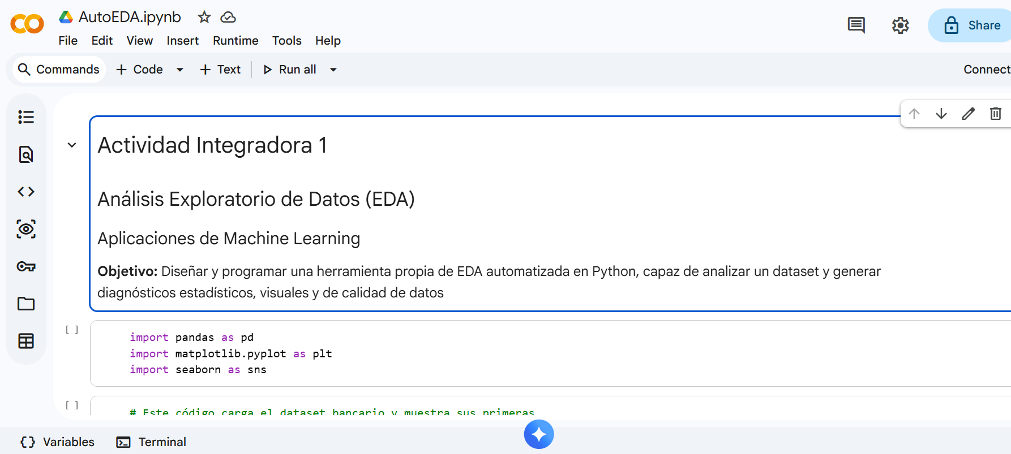o

